AUX CONTRIBUABLES DE LA SUSDITE MUNICIPALITÉ
AVIS PUBLIC

est donné par la soussignée, DOMINIQUE GIGUÈRE, directrice générale et secrétaire-trésorière de la susdite municipalité :

Adoption du règlement 348-2016

Lors de la séance du 9 janvier 2017, le Conseil a adopté le règlement 348-2016 portant sur la circulation des VTT sur les chemins municipaux (voir plan ci-dessous).

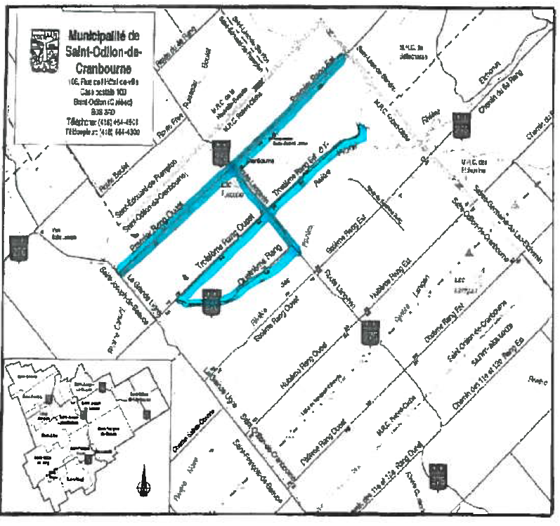

Tous les règlements cités ci-haut peuvent être consultés à l’hôtel de ville, située au 111, rue de l’Hôtel-de-Ville à Saint-Odilon-de-Cranbourne, durant les heures d’ouvertures normales du bureau.

Donné à Saint-Odilon-de-Cranbourne ce dixième jour du mois de janvier 2017.

Dominique Giguère
Directrice générale et secrétaire-trésorière

CERTIFICAT DE PUBLICATION
Je, soussignée, Dominique Giguère, directrice générale et secrétaire-trésorière de la Municipalité de Saint-Odilon-de-Cranbourne, certifie sous mon serment d’office avoir publié l’avis public ci-haut, en affichant une copie à chacun des deux endroits désignés par le conseil, le dixième jour du mois de janvier 2017, entre 16h00 et 16h30.
En foi de quoi, je donne ce certificat ce dixième jour du mois de janvier 2017.

______________________________

